
Dipartimento Trasformazione Digitale

Progetto

“Integrazione SIPO – ANSC”

  - Processo di gestione della numerazione comunale

Scheda Informativa del Documento

Area Organizzativa
RTI
Società
Contratto Esecutivo
AQ
Progetto
Data consegna | 28/10/2026
Versione | 0.5
Documento | PROCESSO_Numerazione-Comunale_SIPO-ANSC_v0.5
N. Pagine
Codice Area Applicativa
Codice Asset
Redatto
Validato
Approvato

Storia del Documento

Data consegna | Versione | Cap. /Sez. modificati | Sintesi dei cambiamenti
22/10/2026 | 0.1 | Tutti | Prima emissione: il processo di Side adattato a Roma, con le pagine nel back-office e la serie unica per anno.
25/10/2026 | 0.2 | — | Versione di lavoro, aperta dalla 0.1 per la revisione del processo.
27/10/2026 | 0.4 | Il servizio be-numerazione-comunale | Capitolo riscritto per la consultazione da parte degli sviluppatori, a contenuti invariati: convenzioni comuni, tabella delle operazioni, stati del numero, oggetto di risposta e una sezione per operazione con parametri, esempio ed errori in tabella.
28/10/2026 | 0.5 | Riferimenti · Glossario · Attori · Scenari · Le due pagine · Tabelle · Il servizio be-numeratore-comunale · Che cosa cambia rispetto a Side · Punti aperti | Il servizio si chiama be-numeratore-comunale e le sue operazioni sono le quattro del capitolo del servizio: percorsi, scenari, pagine e schermate vi si allineano. Ciò che le quattro non coprono — registrazione a posteriori, Evento acquisito, identificativo nazionale sul numero, serie con i buchi — è dichiarato mancante (OP-79 dell’analisi, NC-9). Tolti i residui della serie a sequence; NUMERATORE_COMUNALE con ts_inserimento e ts_aggiornamento e la chiave primaria.

Sommario
1. Introduzione 6
1.1. Riferimenti 6
1.2. Glossario 6
2. Attori 7
3. Processo 8
3.1. Scenari 9
3.1.1. Scenario 1 – Atto formato sulla web app: uso ordinario 9
3.1.2. Scenario 2 – Numeri consecutivi per gli atti dei gemelli 9
3.1.3. Scenario 3 – Numero non utilizzato 9
3.1.4. Scenario 4 – Consultazione delle richieste 9
3.1.5. Scenario 5 – Atto formato in SIPO 10
3.1.6. Scenario 6 – Aggancio di un atto formato sulla web app 10
3.2. I percorsi e le operazioni del servizio 10
4. Pagina della richiesta 11
5. Pagina di ricerca e consultazione 14
6. DESCRIZIONE 16
6.1. La tabella PRENOTAZIONE_ATTI 16
6.2. La tabella DATI_ATTO_ESTERNO 16
6.3. NUMERATORE_COMUNALE 16
7. Le tabelle della Numerazione Comunale 18
7.1. NUMERATORE_COMUNALE 18
7.2. PRENOTAZIONE_ATTI 18
7.3. DATI_ATTO_ESTERNO 18
8. Il servizio be-numerazione-comunale 19
8.1. Le operazioni in sintesi 19
8.2. Gli stati del numero 19
8.3. L’oggetto di risposta: NumerazioneComunaleRispostaDTO 20
8.4. POST /richiesta – stacco dei numeri 20
8.4.1. Corpo della richiesta 20
8.4.2. Esempio 20
8.4.3. Errori 21
8.5. GET /ricerca – ricerca dei numeri 21
8.5.1. Parametri di query 21
8.5.2. Esempio 21
8.5.3. Errori 21
8.6. PUT /utilizza – numero utilizzato 22
8.6.1. Corpo della richiesta 22
8.6.2. Esempio 22
8.6.3. Errori 22
8.7. PUT /scarta – numero scartato 22
8.7.1. Corpo della richiesta 22
8.7.2. Esempio 22
8.7.3. Errori 23
9. Che cosa cambia rispetto a Side 23
10. Quesiti e considerazioni 25
10.1. L’allineamento con gli atti formati sulla web app 25
10.2. Punti aperti 25

Introduzione
Il documento adatta a Roma il processo di gestione della numerazione comunale del sistema Side del Comune di Milano [R1]. In Side il processo serve agli atti da redigere sulla web app di ANSC, il cui numero comunale si chiede al gestionale perché nessuno lo assegni due volte. A Roma lo stesso processo governa tutti i numeri comunali — anche quelli degli atti formati in SIPO, che il concentratore stacca all’anteprima — e le sue pagine stanno nel back-office dell’integrazione ANSC [R3].
La struttura è quella del documento di origine: attori, processo e scenari, le due pagine, lo sviluppo propedeutico, i quesiti. Dove Roma si discosta, il capitolo «Che cosa cambia rispetto a Side» lo dice con la ragione. Le schermate sono ridisegnate nella cornice istituzionale di Roma Capitale del back-office; i valori sono di esempio.

Riferimenti
# | Documento | Che cosa se ne prende
[R1] | Sorgenti Documentali/CdMI SIDe MI_ANSC - Processo di gestione della numerazione comunale v1.0.docx | Il processo di origine: attori, scenari, pagine, tabelle.
[R2] | ANALISI_Integrazione-ANSC_v3.54.docx, «La numerazione comunale» e Open Point | La serie per anno, le garanzie, le strutture ereditate, i percorsi, il servizio be-numeratore-comunale con le sue quattro operazioni, lo stacco passo per passo; OP-79, le operazioni che mancano al servizio.
[R3] | DISEGNO_Back-Office_ANSC_v0.10.docx | La cornice, il menu e i ruoli del back-office.
[R4] | ansc-numerazione-v1.yaml e SPEC_API_Integrazione-ANSC_v0.4 | Le quattro operazioni del servizio della numerazione.
[R5] | WORKFLOW_Interfacce-SIPO-ANSC_v0.5.docx | Il punto del percorso di SIPO in cui il numero si stacca: l’anteprima.

Glossario
Termine | Significato
Numero comunale | Il progressivo che il Comune assegna all’atto; viaggia nel modello evento (evento.numeroatto) e compone l’identificativo nazionale.
Serie | I numeri di un anno: la riga dell’anno in NUMERATORE_COMUNALE, il cui num_atto è l’ultimo numero staccato.
Stacco | Il prelievo di uno o più numeri dalla serie, registrati come Disponibili insieme alla richiesta che li ha prodotti.
Buco | Un numero non superiore all’ultimo staccato che non ha una riga in DATI_ATTO_ESTERNO. Lo stacco non ne produce: lo può lasciare solo una registrazione a posteriori che scavalca la serie.
Identificativo nazionale (idAnsc) | Anno, numero nazionale, numero comunale, codice ISTAT, assegnato da ANSC alla validazione.
be-numeratore-comunale | Il servizio della numerazione: l’unico componente che stacca numeri. Non parla con ANSC. Base path /api/v1/numerazione-comunale.

Attori
Nome | Descrizione | Attore di sistema
Ufficiale di stato civile | Abilitato al back-office e ad ANSC. Chiede i numeri per gli atti da formare sulla web app e ne aggiorna lo stato. Ruolo USC. | No
Amministratore del back-office | Consulta i numeri staccati. La lettura della serie con i buchi e la sua creazione anticipata non hanno ancora un’operazione (OP-79 dell’analisi). | No
Supporto, Auditor | Consultano richieste, numeri e serie, senza cambiarli. | No
Concentratore operativo (all-ansc-sipo) | Stacca il numero di un atto formato in SIPO all’anteprima e lo conserva sull’atto (ANSC_STATO_ATTO.NUMERO_ATTO); lo porta a Utilizzato al deposito riuscito o a Scartato se l’atto è abbandonato. Agisce con il token dell’operatore. | Sì
Servizio della numerazione (be-numeratore-comunale) | Governa la serie: stacchi serializzati e cambi di stato, con le quattro operazioni POST /richiesta, GET /ricerca, PUT /utilizza e PUT /scarta. | Sì

Processo
In Side l’operatore che forma un atto sulla web app, al passo della validazione, deve indicare il numero comunale. La web app suggerisce l’ultimo numero registrato in ANSC per l’anno, ma perché lo stesso numero non vada a due atti la numerazione la controlla il gestionale. Roma adotta lo stesso principio e lo estende: la serie è una sola, ogni numero passa dal servizio della numerazione e si registra nella stessa tabella, qualunque sia la superficie su cui l’atto si forma [R2].
Le pagine sono due, come in Side: la richiesta e la ricerca e consultazione. Stanno nel back-office e si raggiungono dal box «Numerazione comunale» del menu dell’integrazione. Side valuta di sostituire le voci ripetute per registro con una voce sola e una pagina di scelta; con una serie unica la soluzione si semplifica ancora: una mattonella, due voci.
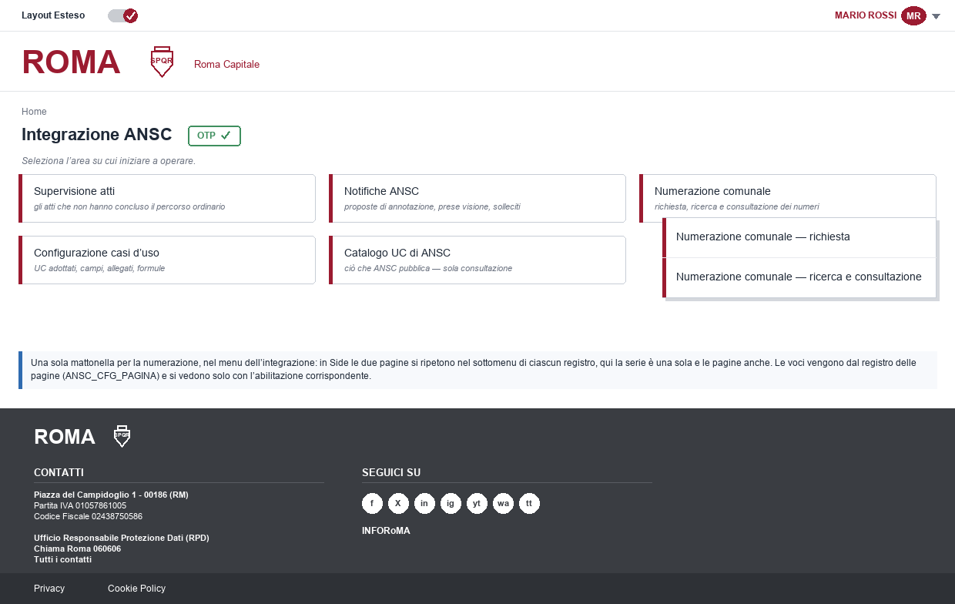
Il menu del back-office: la mattonella «Numerazione comunale» con le due pagine.

Scenari
I possibili scenari estratti da quelli esistenti in Side.

Scenario 1 – Atto formato sulla web app: uso ordinario
- Completo l’atto sulla web app e mi fermo alla validazione, che chiede il numero comunale.
- Nella pagina di richiesta del back-office stacco un numero dell’anno corrente.
- Il numero compare nella tabella, nello stato Disponibile.
- Inserisco il numero nella web app e valido l’atto.
- Segno il numero come Utilizzato (PUT /utilizza): lo stato passa da 1 Disponibile a 2 Utilizzato. L’identificativo nazionale non si registra sul numero, perché l’operazione non lo porta (OP-79 dell’analisi).

Scenario 2 – Numeri consecutivi per gli atti dei gemelli
- Prima di cominciare stacco, con una sola richiesta, tanti numeri quanti i nati.
- I numeri sono consecutivi: gli stacchi sono serializzati e nessuna richiesta contemporanea può intercalarsi.
- Li uso sulla web app, oppure in SIPO, dove la prenotazione degli atti dei gemelli (R009 /prenota/evento) li richiede tutti insieme.
- Ciascun numero segue poi la sorte del proprio atto.

Scenario 3 – Numero non utilizzato
- Stacco un numero.
- Non mi serve più: l’atto non si conclude o viene annullato.
- Segno il numero come Scartato (PUT /scarta), dopo una conferma: lo stato passa da 1 Disponibile a 3 Scartato ed è finale.

Scenario 4 – Consultazione delle richieste
- Apro la pagina di ricerca e consultazione.
- Imposto i filtri: le due date sono obbligatorie.
- Leggo i numeri in tabella (GET /ricerca).
- Sui numeri Disponibili posso cambiare lo stato.

Scenario 5 – Atto formato in SIPO
- All’anteprima il concentratore stacca un numero (POST /richiesta) e lo conserva sull’atto, in ANSC_STATO_ATTO.NUMERO_ATTO, senza che l’ufficiale apra il back-office.
- Se la validazione R009 riesce, il numero passa a Utilizzato (PUT /utilizza), legato all’atto di SIPO.
- Se la validazione è respinta, il numero resta all’atto e si riusa al tentativo successivo: il riuso lo garantisce il concentratore, che legge il numero dall’atto e non ne chiede un altro, perché la richiesta al servizio non porta l’atto.
- Se l’atto è abbandonato prima del deposito, il numero passa a Scartato (PUT /scarta).
- Le righe sono visibili nella pagina di ricerca, con l’atto di SIPO valorizzato dal deposito riuscito.

Scenario 6 – Aggancio di un atto formato sulla web app
- Un atto formato sulla web app viene agganciato in SIPO.
- Il numero, già Utilizzato, si lega all’atto di SIPO e passa a 4 Evento acquisito, che è finale. È ciò che Side annuncia come «futuro allineamento». Nessuna delle quattro operazioni del servizio imposta lo stato 4: lo scenario attende un’operazione (OP-79 dell’analisi).

I percorsi e le operazioni del servizio
Percorso | Chi chiama | Operazioni [R4]
Atto formato in SIPO | Il concentratore, con il token dell’operatore | POST /richiesta all’anteprima, con il numero conservato sull’atto; PUT /utilizza con l’atto di SIPO al deposito riuscito; PUT /scarta se l’atto è abbandonato.
Atto formato sulla web app | L’ufficiale, dalla pagina di richiesta | POST /richiesta; PUT /utilizza o PUT /scarta. Lo stato 4 Evento acquisito all’aggancio non ha un’operazione (OP-79 dell’analisi).
Parto plurimo | L’ufficiale, prima della prenotazione R009 | POST /richiesta con numeroElementi pari ai nati.
SIPO non disponibile | L’ufficiale, al ritorno di SIPO | Nessuna: la registrazione a posteriori manca nel servizio (OP-79 dell’analisi).
Governo delle serie | Amministratore, Supporto, Auditor | GET /ricerca. La lettura della serie con i buchi e la sua creazione anticipata non hanno operazioni (OP-79 dell’analisi).

Pagina della richiesta
Quando l’operatore apre la pagina, l’anno è il corrente e il numero di elementi è uno. Anno e numero di elementi sono obbligatori e sono i soli campi di POST /richiesta: l’atto di SIPO si lega dopo, con PUT /utilizza. Non c’è il registro.
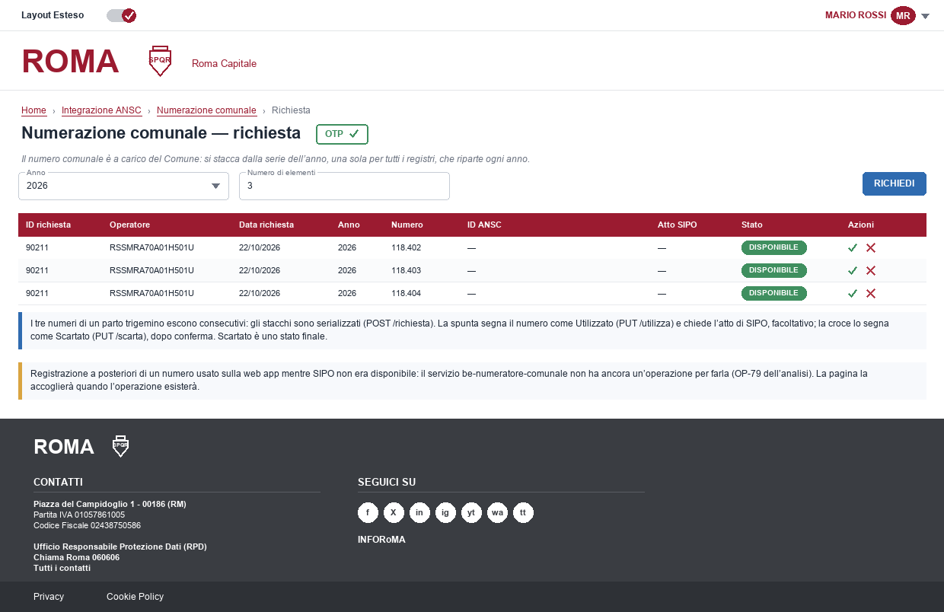
Numerazione comunale — richiesta. Tre numeri consecutivi per un parto trigemino; sotto, la nota sulla registrazione a posteriori.
- RICHIEDI. Chiama POST /richiesta: il servizio fa avanzare NUMERATORE_COMUNALE e inserisce una riga in PRENOTAZIONE_ATTI per la richiesta e una in DATI_ATTO_ESTERNO per ogni numero staccato, nello stato 1 Disponibile e senza identificativo nazionale.
- Anno. Il corrente o il precedente, per gli scenari a cavallo d’anno.
- Più numeri. Una richiesta può staccare più numeri consecutivi, senza buchi, per gli atti riferiti alla nascita di gemelli. Un USC potrebbe richiedere anche più numeri comunali di atti per poterli usare, nel corso del suo lavoro, per esempio nella stesura di atti tramite la WebApp.
- Tabella. I numeri staccati compariranno sotto, ordinati per richiesta e numero.
  - Spunta — Segna come utilizzato. Solo su un numero Disponibile. Apre una finestra che chiede l’atto di SIPO, facoltativo; chiama PUT /utilizza. L’identificativo nazionale non si chiede, perché l’operazione non lo porta (OP-79 dell’analisi).
  - Croce — Segna come scartato. Solo su un numero Disponibile, dopo una conferma; chiama PUT /scarta. Scartato è finale.
  - Registrazione a posteriori. Il servizio non ha un’operazione per registrare un numero già usato mentre SIPO non era disponibile (OP-79 dell’analisi): la pagina la accoglierà quando l’operazione esisterà.
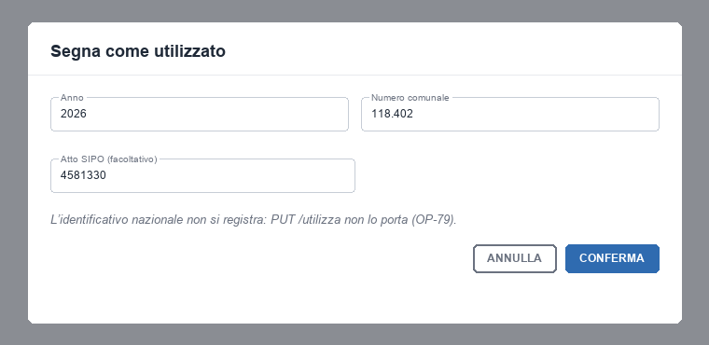
La finestra «Segna come utilizzato».

Vediamo in questa pagina ripresa da Side come avviene la gestione delle richieste di numerazione.
Quando l’operatore accede alla pagina, i campi sono già prealimentati con il registro corrente, l’anno corrente e il numero 1. Tutti i campi sono modificabili ed obbligatori.

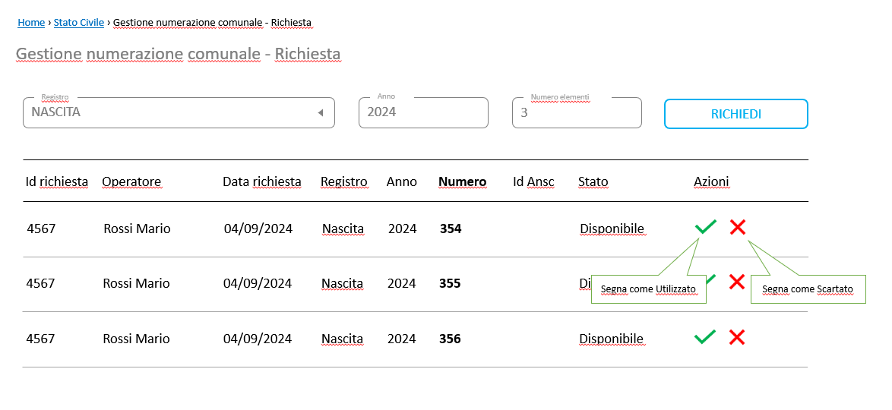

Al click su RICHIEDI il sistema genera uno o più numeri di atto comunale, battezzando un id di richiesta e salvando sulla tabella prenotazione_atti un record per prenotazione e sulla tabella DATI_ATTO_ESTERNO un record per ogni numero estratto; lo stato iniziale è 1-Disponibile e l’idAnsc viene impostato a NULL.
L’operatore deve poter impostare un anno differente dal corrente per particolari scenari che si possono verificare a cavallo di anno.
L’operatore deve poter ottenere nella stessa richiesta più di un numero in sequenza, senza buchi, per poter gestire gli atti gemellari.
Se la richiesta va a buon fine, nella tabella sottostante compaiono i nuovi record possibilmente ordinati id richiesta ASC, numero comunale ASC ma va bene anche accodati.
Su ogni record sono possibili due azioni che modificano lo stato in 2-Utilizzato o 3-Scartato; le due azioni sono solo ad uso e consumo dell’operatore e quindi non sono necessari vincoli.

Pagina di ricerca e consultazione
Quando l’operatore apre la pagina, le date sono quella del giorno e l’operatore è quello collegato; solo le due date sono obbligatorie, come in Side. Al posto del registro ci sono lo stato, il numero e l’atto di SIPO. I filtri sono quelli di GET /ricerca. Non c’è la tabella delle serie con il prossimo numero, i conteggi per stato e i buchi: nessuna operazione del servizio la alimenta (OP-79 dell’analisi).
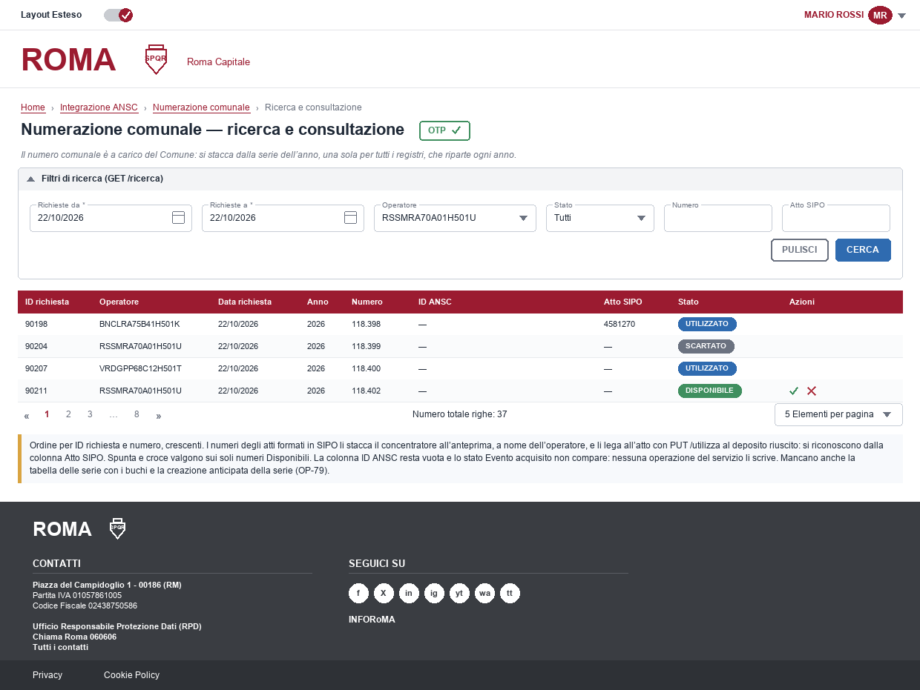
Numerazione comunale — ricerca e consultazione.

Elemento | Che cosa fa | Operazione [R4]
CERCA | I numeri secondo i filtri, paginati, ordinati per richiesta e numero. | GET /ricerca
Spunta e croce | Come nella pagina di richiesta, sui soli Disponibili. | PUT /utilizza, PUT /scarta

DESCRIZIONE
Side chiede un gestore del numeratore dell’id di richiesta e due tabelle. A Roma il numeratore è la colonna num_atto della tabella NUMERATORE_COMUNALE, le tabelle PRENOTAZIONE_ATTI e DATI_ATTO_ESTERNO conservano, per velocizzare lo sviluppo, i nomi già usati in Side.

La tabella PRENOTAZIONE_ATTI
Campo | Tipo | Descrizione | Alimentazione
id_prenotazione_atti | NUMBER (PK) | Id della richiesta | IDENTITY
nr_anno_atto | NUMBER(4) | Anno della serie | Corrente o precedente
nr_id_ansc_da_prenotare | NUMBER(3) | Quanti numeri si chiedono | Dalla richiesta
cd_operatore_prenotazione | VARCHAR2(40) | Chi ha fatto la richiesta | Utenza collegata
ts_prenotazione | TIMESTAMP | Quando | Istante della richiesta

La tabella DATI_ATTO_ESTERNO
Campo | Tipo | Descrizione | Alimentazione
id_prenotazione_atti | NUMBER (PK, FK) | La richiesta | Chiave esterna
nr_atto_comunale | NUMBER(6) (PK) | Il numero comunale | Da NUMERATORE_COMUNALE (num_atto + 1)
nr_anno_atto | NUMBER(4) | Anno, ripetuto dalla richiesta | Vincolo di unicità con il numero
cd_stato_numero_prenotato | CHAR(1) | 1 Disponibile · 2 Utilizzato · 3 Scartato · 4 Evento acquisito | Alla creazione 1
id_ansc_collegato | VARCHAR2(50) | Identificativo nazionale dell’atto | Nessuna operazione del servizio la scrive (OP-79 dell’analisi)
id_atto_sipo | NUMBER | L’atto di SIPO (in Side id_evento) | PUT /utilizza
ts_allineamento_ansc_side / cd_operatore_allineamento | TIMESTAMP / VARCHAR2(40) | Quando e da chi il numero è stato ricongiunto all’atto | Con il legame all’atto agganciato (stato 4), che non ha un’operazione (OP-79 dell’analisi)

NUMERATORE_COMUNALE
Una tabella organizzata per anno che permette di ottenere un numero o più numeri; Lo stacco di uno o più numeri non deve creare mai un blocco.
Questa tabella sarà usata sia per le attività normali per permettere la registrazione in ANSC che per le attività esterne a SIPO come, ad esempio, la codifica di atti con la WebApp.
Campo | Tipo | Descrizione | Alimentazione
id_anno_documento | NUMBER (PK, FK) | Anno di riferimento della numerazione
num_atto | NUMBER(6) | Il numero comunale | Calcolato dalla funzione.
ts_inserimento | TIMESTAMP | Quando la riga dell’anno è stata creata
ts_aggiornamento | TIMESTAMP | Ultimo stacco che ha fatto avanzare il numeratore

Le tabelle della Numerazione Comunale

NUMERATORE_COMUNALE
CREATE TABLE ANSC_USR.NUMERATORE_COMUNALE (
id_anno_documento NUMBER NOT NULL,
num_atto NUMBER(6,0) NOT NULL,
ts_inserimento TIMESTAMP,
ts_aggiornamento TIMESTAMP,
CONSTRAINT numeratore_comunale_pk PRIMARY KEY (id_anno_documento)
) TABLESPACE ANSC_USR;

PRENOTAZIONE_ATTI
CREATE TABLE ANSC_USR.PRENOTAZIONE_ATTI (
id_prenotazione_atti NUMBER GENERATED ALWAYS AS IDENTITY,
nr_anno_atto NUMBER(4) NOT NULL,
nr_id_ansc_da_prenotare NUMBER(3) NOT NULL,
cd_operatore_prenotazione VARCHAR2(40 CHAR) NOT NULL,
ts_prenotazione TIMESTAMP DEFAULT SYSTIMESTAMP NOT NULL,
CONSTRAINT prenotazione_atti_pk PRIMARY KEY (id_prenotazione_atti),
CONSTRAINT prenotazione_atti_qta_ck CHECK (nr_id_ansc_da_prenotare >= 1),
CONSTRAINT prenotazione_atti_anno_ck CHECK (nr_anno_atto BETWEEN 2023 AND 9999)
) TABLESPACE ANSC_USR;

DATI_ATTO_ESTERNO
Questa tabella registra le informazioni relative agli atti predisposti all’esterno di SIPO.
CREATE TABLE ANSC_USR.DATI_ATTO_ESTERNO (
id_prenotazione_atti NUMBER NOT NULL,
nr_atto_comunale NUMBER(6) NOT NULL,
nr_anno_atto NUMBER(4) NOT NULL,
cd_stato_numero_prenotato CHAR(1 CHAR) DEFAULT '1' NOT NULL,
id_ansc_collegato VARCHAR2(50 CHAR),
id_atto_sipo NUMBER,
ts_allineamento_ansc_side TIMESTAMP,
cd_operatore_allineamento VARCHAR2(40 CHAR),
CONSTRAINT dati_atto_esterno_pk
PRIMARY KEY (id_prenotazione_atti, nr_atto_comunale),
CONSTRAINT dati_atto_esterno_serie_uk
UNIQUE (nr_anno_atto, nr_atto_comunale),
CONSTRAINT dati_atto_esterno_pren_fk FOREIGN KEY (id_prenotazione_atti)
REFERENCES ANSC_USR.PRENOTAZIONE_ATTI (id_prenotazione_atti),
CONSTRAINT dati_atto_esterno_stato_ck
CHECK (cd_stato_numero_prenotato IN ('1','2','3','4'))
) TABLESPACE ANSC_USR;
CREATE INDEX ANSC_USR.IX_DATI_ATTO_ESTERNO_ATTO
ON ANSC_USR.DATI_ATTO_ESTERNO (id_atto_sipo) TABLESPACE ANSC_USR;
CREATE INDEX ANSC_USR.IX_PRENOTAZIONE_ATTI_SERIE
ON ANSC_USR.PRENOTAZIONE_ATTI (nr_anno_atto, ts_prenotazione)
TABLESPACE ANSC_USR;
COMMENT ON TABLE ANSC_USR.PRENOTAZIONE_ATTI IS
'Richieste di numeri comunali, per anno. Struttura di Side, senza il registro.';
COMMENT ON TABLE ANSC_USR.DATI_ATTO_ESTERNO IS
'Ogni numero comunale staccato e la sua sorte. Struttura di Side.';
COMMENT ON COLUMN ANSC_USR.DATI_ATTO_ESTERNO.cd_stato_numero_prenotato IS
'1 Disponibile | 2 Utilizzato | 3 Scartato | 4 Evento acquisito (dominio SIDe_17).';

Il servizio be-numeratore-comunale
Il servizio espone le operazioni per staccare numeri comunali consecutivi, cercarli e cambiarne lo stato. Le convenzioni comuni a tutte le operazioni sono le seguenti.
Sono le sole operazioni del servizio. Ciò che non coprono — la registrazione a posteriori di un numero già usato, lo stato 4 Evento acquisito, l’identificativo nazionale sul numero, la lettura della serie con i buchi e la sua creazione anticipata, l’operatore reale della richiesta (oggi sempre "admin") — manca ed è registrato come OP-79 dell’analisi.
Elemento | Valore
Base path | /api/v1/numerazione-comunale
Content-Type | application/json
Chiave di un numero | La coppia (idRichiesta, numero). Nei corpi delle operazioni PUT la stessa coppia si chiama (idPrenotazioneAtti, numeroAttoComunale).

Le operazioni in sintesi
# | Operazione | Che cosa fa | Esito positivo | Errori
1 | POST /richiesta | Stacca uno o più numeri consecutivi e li registra in stato 1 (disponibile). | 200 OK, lista di NumerazioneComunaleRispostaDTO | 400
2 | GET /ricerca | Ricerca paginata dei numeri staccati. | 200 OK, PagedModel<NumerazioneComunaleRispostaDTO> | 400
3 | PUT /utilizza | Porta un numero allo stato 2 (utilizzato) e registra l’atto SIPO che lo ha usato. | 204 No Content | 400, 404
4 | PUT /scarta | Porta un numero allo stato 3 (scartato). | 204 No Content | 400, 404

Gli stati del numero
Codice | Stato | Come ci si arriva
1 | disponibile | Alla creazione: un numero nasce sempre in questo stato (POST /richiesta).
2 | utilizzato | PUT /utilizza.
3 | scartato | PUT /scarta.
4 | evento acquisito | Non viene impostato da questi servizi.

L’oggetto di risposta: NumerazioneComunaleRispostaDTO
Lo restituiscono POST /richiesta (uno per numero staccato) e GET /ricerca (dentro la pagina di risultati).
Campo | Tipo | Descrizione
idRichiesta | Long | PRENOTAZIONE_ATTI.ID_PRENOTAZIONE_ATTI.
operatore | String | Operatore della richiesta (oggi sempre "admin").
dataRichiesta | String | Formato gg/MM/yyyy.
anno | Integer | Anno di numerazione.
numero | Integer | Numero comunale.
idAnsc | String | Identificativo ANSC; null in risposta a /richiesta.
stato | String | Codice dello stato (vedi «Gli stati del numero»).
idAttoSipo | Long | DATI_ATTO_ESTERNO.ID_ATTO_SIPO; null se il numero non è assegnato a un atto.

POST /richiesta – stacco dei numeri
Stacca uno o più numeri comunali consecutivi, registra la richiesta e crea un record per ogni numero in stato 1 (disponibile). Tutto avviene in un’unica transazione: in caso di errore il contatore non avanza.

Corpo della richiesta
Il corpo è obbligatorio, con entrambi i campi.
Campo | Tipo | Obbligatorio | Vincolo
anno | Integer | Sì | Da 2023 a 9999
numeroElementi | Integer | Sì | Da 1 a 999

Esempio
Richiesta:
{ "anno": 2026, "numeroElementi": 3 }

Risposta 200 OK, una voce per ogni numero staccato:
[
{ "idRichiesta": 120, "operatore": "admin", "dataRichiesta": "26/10/2026",
"anno": 2026, "numero": 501, "idAnsc": null, "stato": "1", "idAttoSipo": null },
{ "idRichiesta": 120, "operatore": "admin", "dataRichiesta": "26/10/2026",
"anno": 2026, "numero": 502, "idAnsc": null, "stato": "1", "idAttoSipo": null }
]

Errori
HTTP | Condizione | Messaggio
400 | Corpo mancante | —
400 | anno mancante | "Anno obbligatorio"
400 | numeroElementi mancante | "Numero elementi obbligatorio"
400 | anno fuori intervallo | "L'anno deve essere tra 2023 e 9999"
400 | numeroElementi fuori intervallo | "Il numero di elementi deve essere tra 1 e 999"

GET /ricerca – ricerca dei numeri
Ricerca paginata dei numeri staccati. Ogni filtro non valorizzato viene ignorato.

Parametri di query
Parametro | Tipo | Default | Significato
anno | Integer | — | Filtro.
stato | String | — | Filtro (1, 2, 3, 4).
idRichiesta | Long | — | Filtro.
idAttoSipo | Long | — | Filtro.
numero | Integer | — | Filtro.
richiestaDa | LocalDate (yyyy-MM-dd) | — | Data della richiesta maggiore o uguale (inclusa).
richiestaA | LocalDate (yyyy-MM-dd) | — | Data della richiesta minore o uguale (inclusa l’intera giornata).
operatore | String | — | Filtro per uguaglianza esatta.
pageOffset | int | 0 | Numero di pagina (base 0); deve essere ≥ 0.
pageSize | int | 10 | Deve essere ≥ 1.

Esempio
Richiesta:
GET /api/v1/numerazione-comunale/ricerca?anno=2026&stato=1&pageOffset=0&pageSize=20

Risposta 200 OK, PagedModel<NumerazioneComunaleRispostaDTO>:
{
"content": [
{ "idRichiesta": 120, "operatore": "admin", "dataRichiesta": "26/10/2026",
"anno": 2026, "numero": 501, "idAnsc": null, "stato": "1", "idAttoSipo": null }
],
"page": { "size": 20, "number": 0, "totalElements": 1, "totalPages": 1 }
}

Errori
HTTP | Condizione
400 | pageOffset negativo o pageSize minore di 1
400 | richiestaDa successiva a richiestaA

PUT /utilizza – numero utilizzato
Segna il numero come utilizzato (stato 2) e, se indicato, registra l’atto SIPO che lo ha usato.

Corpo della richiesta
Campo | Tipo | Obbligatorio | Significato
idPrenotazioneAtti | Long | Sì | Corrisponde a idRichiesta.
numeroAttoComunale | Integer | Sì | Corrisponde a numero.
idAttoSipo | Long | No | Atto che ha usato il numero.

Nota: idAttoSipo viene sempre scritto sul record; se è omesso nel corpo, il valore salvato è null.

Esempio
Richiesta:
{ "idPrenotazioneAtti": 120, "numeroAttoComunale": 501, "idAttoSipo": 98765 }

Risposta: 204 No Content.

Errori
HTTP | Condizione
400 | idPrenotazioneAtti o numeroAttoComunale mancanti
404 | Numero non trovato per quella richiesta

PUT /scarta – numero scartato
Segna il numero come scartato (stato 3): non verrà usato.

Corpo della richiesta
Campo | Tipo | Obbligatorio | Significato
idPrenotazioneAtti | Long | Sì | Corrisponde a idRichiesta.
numeroAttoComunale | Integer | Sì | Corrisponde a numero.

Esempio
Richiesta:
{ "idPrenotazioneAtti": 120, "numeroAttoComunale": 502 }

Risposta: 204 No Content.

Errori
HTTP | Condizione
400 | Campi obbligatori mancanti
404 | Numero non trovato per quella richiesta

Che cosa cambia rispetto a Side
Ciò che non compare nella tabella si adotta come Side lo descrive.
Elemento | In Side | A Roma | Perché
Dove stanno le pagine | Nel sottomenu di ciascun registro di stato civile. | Nel back-office dell’integrazione ANSC: una mattonella «Numerazione comunale» con le due voci. | La serie è una sola per tutti i registri: due pagine bastano. La gestione della numerazione è governo della serie, non redazione dell’atto.
La serie | Per registro e anno, da un numeratore del gestionale. | Una riga per anno in NUMERATORE_COMUNALE, unica per tutti i registri, sei cifre al massimo. | Assunto del Comune (analisi, «La numerazione comunale»); le fonti ANSC dichiarano cinque caratteri (NC-1).
Quali numeri passano di qui | Solo quelli degli atti da redigere sulla web app. | Tutti: anche quelli degli atti formati in SIPO, che il concentratore stacca all’anteprima. | La serie è verificabile in un luogo solo e un buco è spiegabile.
Registro della richiesta (ty_evento) | Campo della richiesta e del filtro. | Tolto da tabelle, pagine e filtri. | Con la serie unica non ha più funzione; il registro dell’atto resta sull’atto di SIPO.
Id della richiesta | Gestore del numeratore da creare. | Colonna IDENTITY. | Lo offre il database.
Anno sui numeri | Solo sulla richiesta. | Ripetuto su DATI_ATTO_ESTERNO. | Permette il vincolo di unicità su anno e numero.
Legame con l’atto | id_evento, verso la tabella degli eventi di Side. | id_atto_sipo. | SIPO non ha la tabella degli eventi.
Segna come utilizzato | Cambio di stato «ad uso e consumo dell’operatore», senza vincoli. | Lega il numero all’atto di SIPO, se indicato; Scartato ed Evento acquisito sono finali. L’identificativo nazionale non si registra: PUT /utilizza non lo porta (OP-79 dell’analisi). | Un numero Utilizzato deve poter essere ricondotto all’atto che lo porta.
SIDe non disponibile (scenari 4 e 5) | Al ritorno si richiede un numero, che «coinciderà» con quello indicato dalla web app. | Al ritorno si registra il numero effettivamente usato, con l’identificativo nazionale (registrazione a posteriori). L’operazione non c’è ancora nel servizio (OP-79 dell’analisi). | La coincidenza dipende dall’ordine delle richieste; la registrazione no.
Anno della richiesta | Modificabile liberamente. | Il corrente o il precedente. | Il precedente serve a cavallo d’anno; altri anni non hanno uno scenario.
Numeri consecutivi | Richiesti per i gemelli, senza dire come garantirli. | Stacchi serializzati con il blocco della riga dell’anno in NUMERATORE_COMUNALE (SELECT … FOR UPDATE). | Il numeratore avanza nella stessa transazione che registra i numeri: i numeri di una richiesta sono consecutivi.
Buchi della serie | Non trattati. | Lo stacco non ne produce; li può lasciare solo una registrazione a posteriori che scavalca la serie. La loro lettura non ha ancora un’operazione (OP-79 dell’analisi). | Una transazione fallita annulla anche l’avanzamento del numeratore.
Cornice grafica | Comune di Milano. | Roma Capitale, come il resto del back-office. | È l’unico intervento solo grafico.

Quesiti e considerazioni

L’allineamento con gli atti formati sulla web app
Side annuncia un processo futuro che aggiorni il gestionale con gli atti inseriti o conclusi sulla web app: cercare l’atto in ANSC, aggiornare stato, identificativo nazionale, evento, istante e utenza di allineamento, salvare l’evento ed eventualmente il modello intero, anche con un batch schedulato.
A Roma i pezzi ci sono già, e cambia il modo. Lo stato Evento acquisito e l’identificativo nazionale sul numero attendono un’operazione del servizio (OP-79 dell’analisi); il modello evento intero sta su ANSC_STATO_ATTO.TXT_EVENTO; la lettura dell’atto in ANSC è R005. Il batch non si adotta: la riconciliazione con ANSC si fa su richiesta, non a calendario, come stabilito nell’analisi [R2].

Punti aperti
# | Questione | Rimando
NC-1 | ANSC dichiara per il numero dell’atto cinque caratteri al massimo; l’assunto del Comune è di sei cifre. Va confermato che ANSC accetti un numero di sei cifre. | OP-73 a
NC-2 | Che ANSC accetti un progressivo comunale unico fra i registri: le fonti non lo dichiarano né lo escludono. | OP-73
NC-3 | A quale anno appartiene il numero di un atto staccato il 31 dicembre e formato il 1° gennaio: la regola proposta è scartarlo e staccarne uno della serie nuova. | OP-73
NC-4 | L’utenza con cui il servizio della numerazione accede a NUMERATORE_COMUNALE, PRENOTAZIONE_ATTI e DATI_ATTO_ESTERNO. | OP-73 d
NC-5 | Un tetto al numero di elementi di una richiesta: la colonna ne ammette fino a 999, un parto plurimo ne chiede pochi. [DA VERIFICARE: il tetto pratico.] | —
NC-6 | Chi può segnare come Scartato un numero staccato da un altro operatore: il servizio non dichiara ruoli e non distingue l’autore della richiesta, che registra oggi sempre come "admin". | —
NC-7 | Il disegno del back-office v0.10 descrive ancora le due pagine con il registro: va riallineato a questo documento. | —
NC-8 | Se la registrazione a posteriori richieda un profilo distinto da quello dell’ufficiale: può far avanzare la serie e lasciarvi buchi. L’operazione stessa manca nel servizio (OP-79). | BO-30
NC-9 | Le operazioni che le quattro del servizio non coprono: registrazione a posteriori, stato 4 Evento acquisito, identificativo nazionale sul numero, lettura della serie con i buchi e creazione anticipata, operatore reale della richiesta. | OP-79

